

ȘCOALA GIMNAZIALĂ
MIREȘU MARE

PLANIFICAREA ACTIVITĂȚILOR EXTRACURRICULARE
An Școlar ___________

CLASA A II-A

Învățător ____________

NR.  CRT. | TEMA ACTIVITĂŢII | MODALITĂŢI DE REALIZARE | LOCUL DE  DESFĂŞURARE | DATA
1. | Bucuriile toamnei  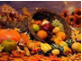 | - Stimularea dragostei si a respectului față de muncă, a gustului şi simțului estetic;  - Dezvoltarea spiritului în echipă  - Formarea comportamentului civic responsabil  - fotografii la panoul clasei;  - Activități distractive în aer liber | - sala de clasă/curtea școlii/ parc | Sept.
2. | Ziua Internațională a Educației   | - recunoașterea principalelor instituții din localitate;  - redarea printr-un desen schematic a drumului parcurs de ei până la şcoală;  - desenarea școlii, explicând importanţa ei pentru comunitatea locală; | - în clasă | Oct.
3. | 1 DECEMBRIE 1918  – Ziua națională a României  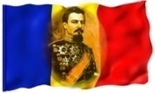 | - intonarea Imnului de stat al României;  - poezii şi cântece închinate zilei de 1 Decembrie;  - confecţionare de steguleţe / ecusoane;  - colaj: România –țară de flori. | - sala de clasă | Noiembrie
4. | SURPRIZELE IERNII  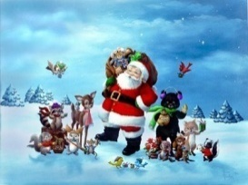 | - confecţionare de materiale specifice sărbătorilor;  - serbare cu ocazia Crăciunului;  - colinde şi cântece tradiţionale;  - expoziţie cu lucrări ale copiilor. | - sala de clasă | Decembrie
5. | MARELE POET AL ROMÂNILOR  Mihai Eminescu  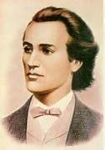 | - date biografice, prezentare ppt;  - poezii şi cântece celebre;  - imagini şi locuri care-i poartă numele.  - desene inspirate din poeziile citite, audiate. | - biblioteca școlii | Ianuarie
6. | STOP VIOLENȚEI ÎN ȘCOALĂ  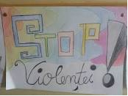 | - importanța atitudinii fașă de ceilalți;  - comportamente negative/pozitive;  - poezii şi cântece  - desene. | - sala de clasă | Febr.
7. | PENTRU MAMA MEA CEA DRAGĂ  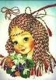 | - compoziții aplicative şi decorative reprezentând: mărțișoare, felicitări, tablouri dedicate zilelor de 1 Martie şi 8 Martie;  - colaje cu materiale specifice temei;  - cântece şi poezii adecvate sărbătorilor de primăvară  - PENTRU MAMA MEA CEA DRAGĂ – serbare școlară.  Expoziție de mărțișoare, desene, felicitări, colaje  Fotografii | - sala de clasă | Martie
8. | HRISTOS A ÎNVIAT!  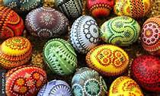 | - prezentare ppt: Tradiții şi obiceiuri pascale;  -expoziție de ouă încondeiate şi felicitări de Paşti;  - colaje cu materiale adecvate temei;  - cântece şi poezii; | - sala de clasă | Aprilie
9. | ZIUA INTERNAȚIONALĂ A COPILULUI   | - importanța zilei de 1 iunie  -realizarea de desene cu tematică adecvată  -activități/ jocuri distractive. | - sala de clasă  - strada | Mai
10. | Rămas bun,  clasa a II-a! | - serbare dedicată sfârșitului clasei a II-a;  - poezii şi cântece dedicate copilăriei. | - sala de festivități | Iunie

______________________________________________________________________________________________
loc. Mireșu Mare, str. Acad. Ioan Pop, nr. 1
/ 0262284008,
e-mail: scoala_mires@yahoo.com; www.scoalamires.ro
M A R A M U R E Ş – R O M A N I A

